

**RELATO DE EXPERIÊNCIA DO PROJETO RESIDÊNCIA PEDAGÓGICA DO SUBPROJETO PEDAGOGIA, ALFABETIZAÇÃO E LETRAMENTO NA INICIAÇÃO DO MÓDULO I - 2022/2024**

Sônia Maria Soares da Mota

Universidade Estadual de Montes Claros – UNIMONTES

sonia.pereira.soares@educacao.mg.gov.br

Denice do Socorro Lopes Brito

Universidade Estadual de Montes Claros – UNIMONTES

[denice.brito@unimontes.br](mailto:denice.brito@unimontes.br)

**RESUMO**

Relatamos a experiência vivenciada no Subprojeto de Pedagogia, Alfabetização e Letramento, em uma escola estadual, no Município de Januária, localizada no estado de Minas Gerais, no âmbito do Programa Residência Pedagógica - CAPES, desenvolvido através de parceria entre a Universidade Estadual de Montes Claros - UNIMONTES e o Governo Federal. O Programa de Residência Pedagógica foi instituído pelo Governo Federal, de acordo com a Portaria de n° 038/2018. A finalidade da iniciativa é apoiar instituições de ensino superior na implementação de projetos inovadores que estimulem a articulação entre teoria e prática nos cursos de licenciatura, conduzidos em parceria com as redes públicas de educação básica. O programa tem por objetivo promover o aperfeiçoamento da formação prática dos acadêmicos dos cursos de Licenciatura de Pedagogia através da imersão dos mesmos no espaço escolar da educação básica.

**PALAVRAS-CHAVE**: Residência Pedagógica; Saberes; Alfabetização; Letramento.

**INTRODUÇÃO**

O objetivo deste trabalho é relatar a experiência da docente orientadora, professora preceptora e residentes em uma escola estadual, no Município de Januária, localizada no estado de Minas Gerais, no âmbito do Programa Residência Pedagógica – CAPES, na iniciação do Módulo I, no ano de 2023. O Programa Residência Pedagógica foi criado em 2018 como uma das ações integrantes da Política Nacional de Formação de Professores e tem como objetivo levar aos licenciandos aperfeiçoamento em sua formação prática a partir da imersão dos mesmos na escola de educação básica, a partir da segunda metade de seu curso.

Após o regime de seleção ser efetivado entre a Capes e os estados, foram selecionados escolas e professores, das redes públicas e residentes para atuarem no programa. Os professores preceptores e acadêmicos residentes selecionados compareceram à UNIMONTES para reuniões de repasse e orientações sobre o programa com a Docente Orientadora da área. Foram selecionados 05 residentes, alunos do curso de Pedagogia, da UNIMONTES, campus Januária para atuarem na escola estadual aqui representada.

*COMO SE DEU O PROCESSO DE INSERÇÃO DOS RESIDENTES NA ESCOLA?*

Com a divulgação do resultado, as atividades foram iniciadas recebendo a docente orientadora do subprojeto de Pedagogia, na escola e os 05 residentes selecionados pela CAPES, quando tiveram a oportunidade de conhecera preceptora da escola. Os residentes foram apresentados oficialmente as equipes gestora, pedagógica e docente na reunião de planejamento escolar de novembro para que todos pudessem conhecer a proposta do programa e os objetivos dos acadêmicos na unidade escolar.

Na visita dos residentes foi feita a caracterização da escola. Reuniram-se na unidade escolar a professora preceptora e os residentes para a fase da escolha das turmas em que desenvolveriam suas atividades para dar início ao processo de planejamento. Foram apresentados aos residentes os Plano de Cursos da SEE, das turmas dos 1° aos 3° anos, o Projeto Político da Escola e o Regimento Escolar. Organizamos nosso Planejamento em reuniões onde discutimos as estratégias para a apresentação dos residentes aos alunos das turmas na escola e optamos por fazermos Contação de História, com o tema Natal, pois já estávamos em meados do mês de novembro. O livro escolhido para a Contação história foi “Natal de A a Z. É possível fazer. Você crê?” Autoria de Cláudia Alencar e Renato César (2020).

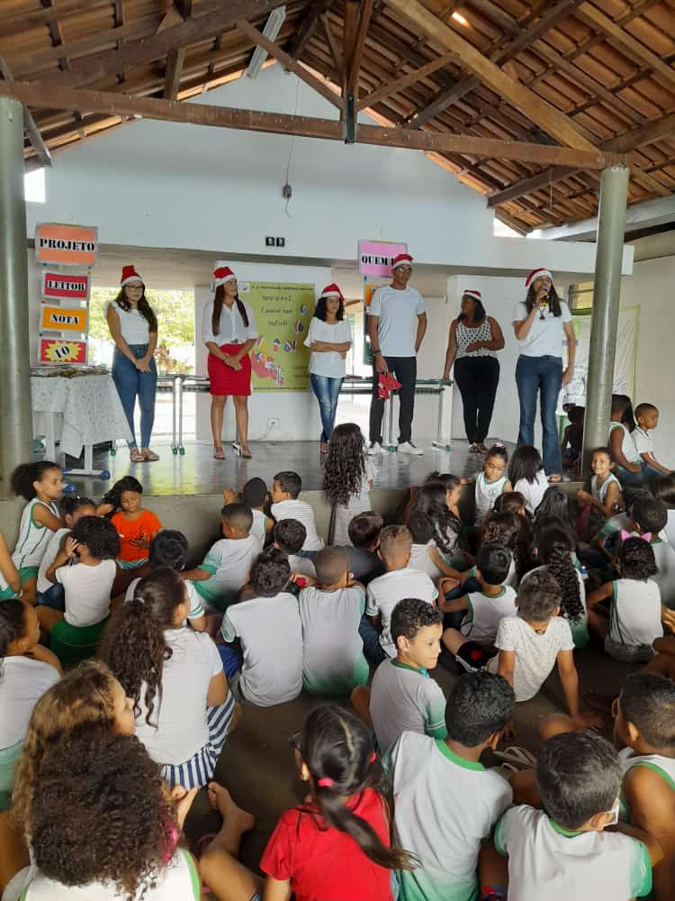 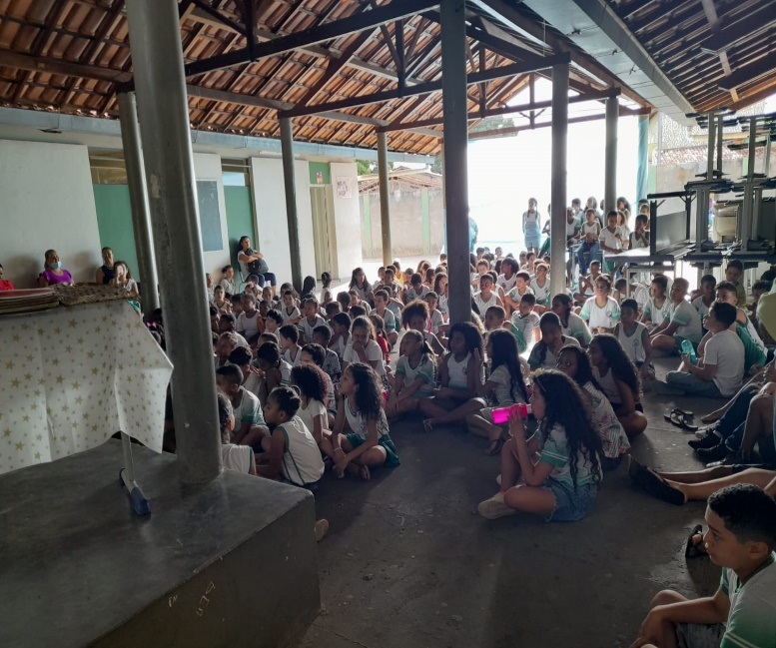

*O PROCESSO DE PLANEJAMENTO PARA O ANO LETIVO DE 2023*

O planejamento das atividades do Residência Pedagógica para o ano letivo seguinte ocorreu entre os meses de dezembro e fevereiro de 2023, onde foi promovido pela docente orientadora o estudo do Livro Alfaletrar, de Magda Soares, com o objetivo de proporcionar aos residentes uma reflexão acerca de como acontece o processo de Alfabetização e Letramento e dar subsídios para que os mesmos pudessem desenvolver as atividades na escola, criando ciclos de estudos e discussão dos capítulos do livro da autora em questão. Após a leitura do livro, a docente orientadora, preceptoras e os residentes do programa, reuniam-se de forma online para discussão dos capítulos.

Cabe aqui destacarmos que esses momentos de formação dos acadêmicos foram muito ricos, pois proporcionaram aos mesmos uma maior compreensão de como se organiza o processo de ensino e aprendizagem da linguagem escrita nos anos iniciais do ensino fundamental. Os ciclos de estudos funcionaram como momentos importantíssimos e propícios para a reflexão coletiva sobre a atuação docente em sala de aula contribuindo para construção de conhecimentos pelos acadêmicos residentes nas escolas campo.

De acordo com o Edital CAPES/2022, o Programa de Residência Pedagógica visa:

I- Fortalecer e aprofundar a formação teórico-prática de estudantes de cursos de licenciatura;

II - Contribuir para a construção da identidade profissional docente dos licenciandos;

III - Estabelecer corresponsabilidade entre IES, redes de ensino e escolas na formação inicial de professores;

IV - Valorizar a experiência dos professores da educação básica na preparação dos licenciandos para a sua futura atuação profissional;

V- Induzir a pesquisa colaborativa e a produção acadêmica com base nas experiências vivenciadas em sala de aula.

Portanto, o Programa pretende, dentre os vários objetivos, que foram elencados acima, melhorar a qualidade dos cursos de licenciatura, possibilitando aos licenciandos a vivência da relação teoria e prática através da experiência docente, por meio do contato com as escolas de educação básica, o que propicia vivências enriquecedoras para o processo de formação. Diante desse cenário, de forma ativa a relação teoria e prática está na relação do sujeito residente atuando no ambiente escolar que tem a oportunidade de aprender, construir e reconstruir a sua prática pedagógica pela reflexão de suas ações no cotidiano da sala de aula.

Nessa direção, o princípio de formação pela reflexão, é imprescindível a análise constante no trabalho docente, pois é por meio da reflexão que as respostas às problemáticas intrínsecas à prática pedagógica podem ser construídas. Assim, é fundamental conduzir uma proposta de formação inicial que atenda a essas exigências e propicie o pensamento reflexivo, que é o posicionamento esperado de todo professor.O ano letivo de 2023 iniciou-se no dia 06 do corrente ano e deu-se a partir daí o desenvolvimento das atividades conforme o planejado. Os alunos da escola se mostraram receptivos aos residentes que deram início as atividades de apoio às professoras, intervindo quando necessário junto às dificuldades apresentadas pelos alunos referentes ao processo de alfabetização.

Prosseguindo as atividades e os momentos de discussão nos ciclos do desenvolvimento das atividades, a docente orientadora sugeriu que fosse trabalhado o Projeto “Alfabetizar Letrando***”*** que visa explorar de maneira lúdica, instigando aos alunos o gosto pela leitura e ao mesmo tempo proporcionar a alfabetização e o letramento dos mesmos a partir do desenvolvimento das atividades com ênfase na Contação de História com contos literários e o livro escolhido foi “O Carteiro Chegou”. O desenvolvimento das atividades com o respectivo livro está em andamento.

**CONCLUSÃO**

De acordo com Perrenoud (2002), o profissional deve reunir competências, que não podem acontecer sem saberes abrangentes; saberes acadêmicos, saberes especializados e saberes oriundos da experiência. Diante do exposto, a residência pedagógica colabora com o aperfeiçoamento da formação do licenciando, mas também com a melhoria da prática do professor regente, enriquecendo sua experiência. Percebemos nas discussões ocorridas nos ciclos de estudo o estreitamento das relações entre a universidade e a escola básica, ou seja, a aproximação dos saberes teóricos e dos sabres práticos. Sendo assim, acreditamos ser o Programa Residência Pedagógica um diferencial importante para a formação dos futuros professores, cumprindo o papel de aliar a teoria à práxis, embora o contato com a realidade escolar e as dificuldades e os seus desafios impulsionam o pensar o fazer docente inseridos no contexto escolar.

Os acadêmicos residentes também inseridos no cotidiano da sala de aula convivem com questões elementares para o desenvolvimento do processo de ensino e aprendizagem, nessa direção podemos citar a relação entre a escola e a comunidade escolar, reconhecendo nessas demandas oportunidades para reflexões e rupturas de paradigmas que possam proporcionar ampliar suas visões reconstruindo concepções que contribuam para a formação e desenvolvimento profissional do futuro docente.

**REFERÊNCIAS**

BRASIL. Edital CAPES 06-2018 que dispõe sobre a Residência Pedagógica. <https://www.gov.br/capes/pt-br/acesso-a-informacao/acoes-e-programas/educacao-basica/programa-residencia-pedagogica>.

SOARES, Magda Becker. **Alfaletrar: toda criança pode aprender a ler e a escrever**. 1ª edição., 2ª reimpressão. São Paulo: Contexto, 2021.

PERRENOUD, P. **A prática reflexiva no ofício de professor: profissionalização e razão pedagógica.** Porto Alegre: Artmed, 2002.